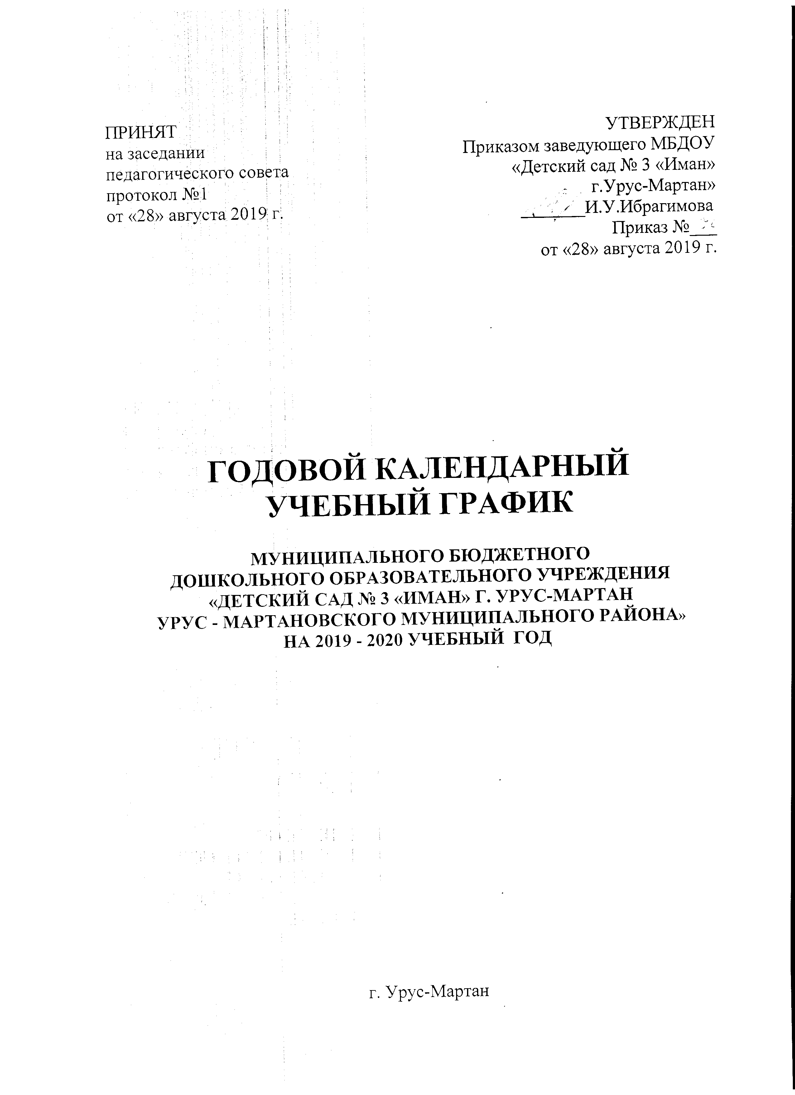

Пояснительная записка

1. Годовой календарный учебный график – является локальным нормативным документом, регламентирующим общие требования к организации образовательного процесса на 2019 – 2020 учебный год МБДОУ «Детский сад № 3 «Иман» г. Урус-Мартан».
2. Годовой календарный учебный график ДОУ разработан в соответствии:
2.1. Федеральным законом от 29.12. 2012 г № 273 – ФЗ «Об образовании в Российской Федерации»;приказом Министерства образования РФ от 30.08.2013 1014 «Об утверждении Порядка организации и осуществления образовательной деятельности по основным общеобразовательным программам — образовательным программам дошкольного образования», «Федерального государственного образовательного стандарта дошкольного образования» (утверждённого приказом Министерства образования РФ от 17. 10.2013 1155).
2.2. Санитарно-эпидемиологическими правилами и нормативами СанПиН 2.4.1. 3049-13 «Санитарно-эпидемиологические требования к устройству, содержанию и организации режима работы ДОУ», утвержденными постановлением Главного государственного санитарного врача РФ от 15.05.2013 г. № 26;
2.3. Уставом ДОУ;
2.4. Основной образовательной программой ДОУ;
2.5. Положением о лицензировании образовательной деятельности, утвержденным постановлением Правительства Российской Федерации от 16.03.2011г. №174.
3. Годовой календарный учебный график учитывает в полном объёме возрастные психофизические особенности воспитанников и отвечает требованиям охраны их жизни и здоровья.
4.Содержание годового календарного учебного графика ДОУ включает в себя следующее:
- количество возрастных групп ДОУ;
- начало учебного года;
- окончание учебного года;
- сроки проведения мониторинга;
- продолжительность учебной недели;
- продолжительность учебного года;
- продолжительность каникул в течение учебного года;
- режим работы ДОУ в учебном году;
- режим работы ДОУ в летний период;
- праздничные дни в течение учебного года;
- проведение организованной образовательной деятельности;
- культурно - досуговая деятельность.
5. Годовой календарный учебный график обсуждается и принимается Педагогическим советом, утверждается приказом заведующего ДОУ до начала учебного года. Все изменения, вносимые ДОУ в годовой календарный учебный график, утверждаются приказом заведующего ДОУ и доводятся до всех участников образовательного процесса.
6. ДОУ в установленном законодательством Российской Федерации порядке несёт ответственность за реализацию в полном объёме образовательных программ в соответствии с годовым календарным учебным графиком.

Годовой календарный учебный график на 2018 – 2019 учебный год

№ | Содержание | Возрастные группы
 |  | 1-ая младшая | 2-ая младшая | Средняя | Старшая
1. | Количество возрастных групп | 1 | 1 | 1 | 1
 |  | 4 группы
2. | Начало учебного года | 02.09.2019 г.
3 | Окончание учебного года | 31.05.2020 г.
4. | Сроки проведения мониторинга | 01.10.2019г. по 12.10.2019 г. (2 недели)  15.04.2020 г. по 26.04.2020 г. (2 недели)
5. | Продолжительность учебной недели | Пятидневная рабочая неделя. Выходные дни: суббота, воскресенье и праздничные дни в соответствии с законодательством Российской Федерации
6. | Продолжительность учебного года | 38 недель
7. | Продолжительность каникул в течение учебного года | с 01.01.2020 г. по 09.01.2020 г.
8. | Режим работы ДОУ в учебном году | Пятидневная рабочая неделя. Выходные дни: суббота, воскресенье и праздничные дни в соответствии с законодательством Российской Федерации. Продолжительность работы 12 часов ежедневно, с 7.00 – 19.00 час
9. | Режим работы в летний период | 01.06.2020 г – 30.08.2020 г.  Пятидневная рабочая неделя. Выходные дни: суббота, воскресенье и праздничные дни в соответствии с законодательством Российской Федерации. Продолжительность работы 12 часов ежедневно, с 7.00 – 19.00 час
10. | Праздничные дни в течение учебного года | - 1 сентября «День знаний»;  - 6 сентября «День Чеченской Республики»;  - 16 сентября «День чеченской женщины»;  - 27 сентября «День дошкольного работника»;  - 5 октября «День города», «День учителя», «День молодежи»;  - 4 ноября «День народного единства»;  - 12 декабря «День Конституции Российской Федерации»;  - 31 декабря «Новый год»;  - 23 февраля «День Защитника Отечества»;  - 8 марта «Международный женский день»;  - 1 апреля «День смеха»;  - 12 апреля «День космонавтики»;  - 23 марта «День Конституции Чечни»;  - 16 апреля «День Мира в Чечне»;  - 1 мая «Праздник Весны и Труда»;  - 9 мая «День Победы», «День Скорби»

Организованная образовательная деятельность
ООД | Наименование возрастных групп
 | Младшая | Средняя | Старшая
Начало ООД | 9.00 | 9.00 | 9.00
Окончание ООД | 9.40 | 9.50 | 10.30
Недельная образовательная нагрузка (мин) | 2 ч. 30 мин | 3 ч. 40 мин | 5 ч. 25  мин
Недельная образовательная нагрузка | 10 | 10 | 13
Регламентирование образовательного процесса на один день | 2 занятия по 15  мин | 2 занятия  по 20  мин. | 2-3 занятия по 25 мин
Перерыв между  ООД | Не менее 10 минут

Культурно - досуговая деятельность

Дата | Мероприятия | Ответственные
Сентябрь
13.09.2019г. | День Чеченской женщины | Воспитатели  Музыкальный руководитель
26.09.2019г. | Праздник «День работников дошкольного образования» | Воспитатели  Музыкальный руководитель
Октябрь
25.10.2019г. | Выставка поделок «Какие краски у осени». | Воспитатели
26.10.2019г. | Праздник «Осень в гости просим» | Воспитатели  Музыкальный руководитель
Ноябрь
22.11.2019 г. | Выставка детских рисунков «Моя мама самая красивая» | Воспитатели
23.11.2019 г. | Праздник «День матери» | Воспитатели  Музыкальный руководитель
Декабрь
24.12.2019 г. | Конкурс творческих работ «Новогодняя сказка» | Воспитатели
25.12-28.12.2019 г. | Праздник «Новогодние чудеса» | Воспитатели  Музыкальный руководитель
Февраль
06.02.2020г. | Смотр-конкурс уголков «Моя малая Родина» | Воспитатели
07.02.2020 г. | Выставка детских рисунков «Мой край родной» | Воспитатели
21.02.2020г. | Выставка детских работ  «О папе с любовью» | Воспитатели
22.02.2020 г. | Спортивный праздник: День защитника Отечества | Воспитатели  Музыкальный руководитель
Март
07.03.2020 г. | Конкурс среди мам «Золотые руки моей мамы» | Воспитатели
01.03-07.03.2020 г. | Праздник для мам: « Мама солнышко мое» | Воспитатели  Музыкальный руководитель
Апрель
23.04.2020 г. | День чеченского языка «Ненан мотт» | Воспитатели  Музыкальный руководитель
Май
07.05.2020 г. | Выставка детских рисунков «Этих дней не смолкнет слава» | Воспитатели
07.05.2020г. | Праздник: «День Победы!» | Воспитатели  Музыкальный руководитель
10.05.2020 г. | День памяти А-Х Кадырова | Воспитатели  Музыкальный руководитель
28.05.2020 г. | «Выпускной бал» для будущих первоклассников | Воспитатели  Музыкальный руководитель

